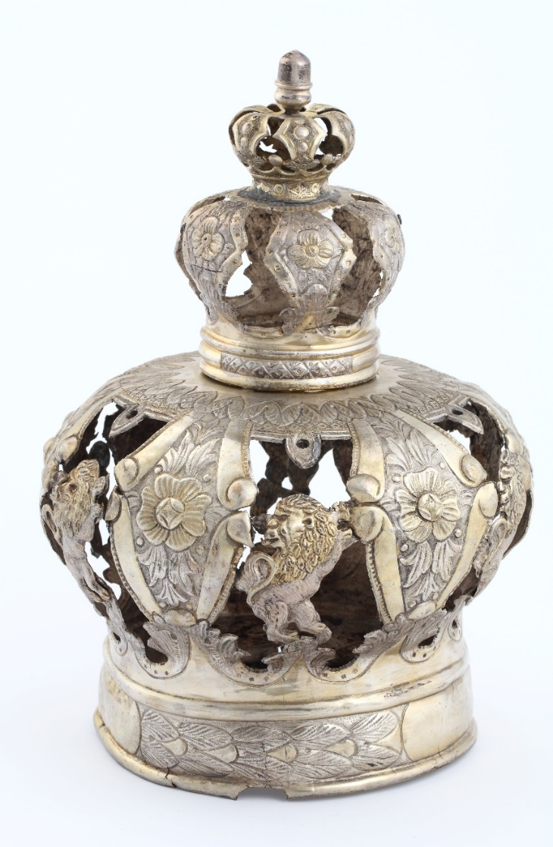

Tytuł: Korona Tory
Autor: nieznany
Czas powstania: druga połowa XVIII wieku
Miejsce powstania: Polska
Materiał: srebro
W zbiorach: Muzeum Krakowa

Korona Tory to ozdoba, którą nakłada się na Torę.
Tora to pięć pierwszych ksiąg Biblii.
Tora to święta księga dla Żydów.
Religia Żydów nazywa się judaizm.
Tora jest pisana ręcznie na pergaminie.
Pergamin to specjalnie przygotowana skóra cielęca.
Pergamin nawija się z dwóch stron na drewniane patyki.
Tak powstaje Tora.
Ta korona zrobiona jest ze srebra.
Koronę nakłada się na Torę.
Korona oznacza że Tora jest dla Żydów bardzo ważna.

Zwój Tory umieszczony jest w szafie w ścianie synagogi.
Synagoga to budynek, w którym modlą się Żydzi.

Autorzy tekstów: Karolina Ożóg, Anna Jeżowska-Siwek.
Korekta tekstów: Katarzyna Bury, Elżbieta Lang, Witold Turdza.
Teksty napisano w Muzeum Krakowa w 2021 roku.

Ten tekst dofinansowano ze środków Ministra Kultury, Dziedzictwa Narodowego i Sportu pochodzących z Funduszu Promocji Kultury.
Minister przekazał Muzeum Krakowa pieniądze, żeby zapłacić autorom tekstu.

